ΜΕ ΤΟΝ ΤΡΟΠΟ ΤΟΥ Γ.ΣΕΦΕΡΗ Το ποίημα
Το ποίημα, γραμμένο το καλοκαίρι του 1936, ανήκει στη συλλογή Τετράδιο γυμνασμάτων (1928-1937). Ο τίτλος είναι μετάφραση του γαλλικού λογοτεχνικού όρου «à la manière de....» Το ποίημα μιμείται θεματολογικά και υφολογικά την ποιητική σύνθεση Μυθιστόρημα του ίδιου του ποιητή, καθώς περιδιαβαίνει σε τουριστικούς και αρχαιολογικούς τόπους της μεσοπολεμικής Ελλάδας.
Το ιστορικό πλαίσιο του ποιήματος : η κατάσταση στην Ελλάδα το 1936
Η κυβέρνηση του Ε. Βενιζέλου, μετά από τέσσερα χρόνια διακυβέρνησης (1928-1932) δεν καταφέρνει να παραμείνει στην εξουσία - εξαιτίας και των διεθνών, δυσμενών οικονομικών συγκυριών - και, μετά από αλλεπάλληλες «στείρες» εκλογικές αναμετρήσεις, την πρωθυπουργία αναλαμβάνει ο αντιβενιζελικός Παναγής Τσαλδάρης. Αξιωματικοί προσκείμενοι στο Βενιζέλο, σε μία επιπόλαια και απέλπιδα κίνηση, οργανώνουν πραξικόπημα, με αρχηγό το Νικόλαο Πλαστήρα. Το πραξικόπημα φαίνεται να ενθαρρύνει ο ίδιος ο Βενιζέλος. Ωστόσο, η κυβέρνηση καταστέλλει το πραξικόπημα, κηρύττει σε κατάσταση πολιορκίας τη χώρα, τιμωρεί τους κινηματίες αξιωματικούς, ενώ έκτακτο στρατοδικείο καταδικάζει ερήμην σε θάνατο τους Ν. Πλαστήρα και Ελ. Βενιζέλο που βρίσκονται στο εξωτερικό. Το αποτυχημένο πραξικόπημα του Πλαστήρα ενδυναμώνει τους φιλοβασιλικούς, καθώς και τους αντιπάλους του Βενιζέλου, οι οποίοι επιτυγχάνουν άνετη νίκη στις εκλογές της 9ης Ιουνίου του 1935.Ο Γιώργος Κονδύλης πρωταγωνιστεί στις μετέπειτα εξελίξεις: ανατρέπει την κυβέρνηση του Π. Τσαλδάρη, επαναφέρει το Σύνταγμα του 1911 και συντελεί στην παλινόρθωση της βασιλείας, διοργανώνοντας το δημοψήφισμα της 3ης Νοεμβρίου.
Η επιστροφή του βασιλιά Γεωργίου Β΄ και οι (χωρίς ουσιαστικό νικητή) εκλογές της 26ης Ιανουαρίου του 1936 σηματοδοτούν νέες εξελίξεις. Τελικά, ο βασιλιάς ορκίζει πρωθυπουργό τον Ιωάννη Μεταξά, ο οποίος παίρνει ψήφο εμπιστοσύνης από τη Βουλή, στις 27 Απριλίου.
Αδιαφορώντας για τη λαϊκή αντίδραση και έχοντας τη στήριξη του βασιλιά και των ξένων δυνάμεων, ο Μεταξάς εγκαθιστά δικτατορία στην Ελλάδα, στις 4 Αυγούστου του 1936, διαλύει τη Βουλή και αναστέλλει αρκετά άρθρα του Συντάγματος. Ως δικαιολογία για την επιβολή της δικτατορίας προβλήθηκε η ανάγκη για αποκατάσταση της «τάξης» και του ομαλού κοινωνικού βίου, που είχαν διαταραχτεί, σύμφωνα με τις εκτιμήσεις των υποστηριχτών της δικτατορίας, από τις συνεχιζόμενες απεργίες και τα συλλαλητήρια.
Αξίζει να σημειωθεί ότι το διεθνές πολιτικό σκηνικό ευνόησε τη δικτατορία του Μεταξά, καθώς ναζιστικά, φασιστικά και μοναρχικά καθεστώτα έκαναν ήδη έντονη την παρουσία τους, σε ολόκληρη την Ευρώπη. Η δικτατορία του Μεταξά είχε απτά στοιχεία από το ναζιστικό καθεστώς του Χίτλερ στη Γερμανία και από το φασιστικό του Μουσολίνι στην Ιταλία .Πιο συγκεκριμένα, το καθεστώς Μεταξά προχώρησε σε παρακολουθήσεις πολιτών και σε πολιτικές διώξεις των αντιφρονούντων (φυλάκιση, βασανιστήρια, εξορία), ενώ επιβλήθηκε λογοκρισία σε εφημερίδες, θέατρα, βιβλία κτλ. Ένα από τα πιο χαρακτηριστικά στοιχεία του καθεστώτος Μεταξά ήταν η οργάνωση των νέων, από 8 έως 20 ετών, στην Εθνική Οργάνωση Νεολαίας (ΕΟΝ). Σύμφωνα με τους τότε κυβερνώντες, η ΕΟΝ δημιουργήθηκε για να τονωθεί το εθνικό φρόνιμα των νέων, οι οποίοι μεγάλωναν με νωπές ακόμα τις μνήμες από τη μικρασιατική καταστροφή. Ο Ιωάννης Μεταξάς θεωρούσε ιδιαίτερα σημαντικό όπλο την ΕΟΝ για τη διαμόρφωση των νέων σε υποστηρικτές του καθεστώτος και για τον λόγο αυτό την υποστήριξε ιδιαίτερα μέσα από συστηματικές ενέργειες και ισχυρή χρηματοδότηση .Σκοποί της, όπως τους προσδιόρισε ο ίδιος ο δικτάτορας, ήταν: «Βασιλεύς! Πατρίς! Θρησκεία! Οικογένεια!»

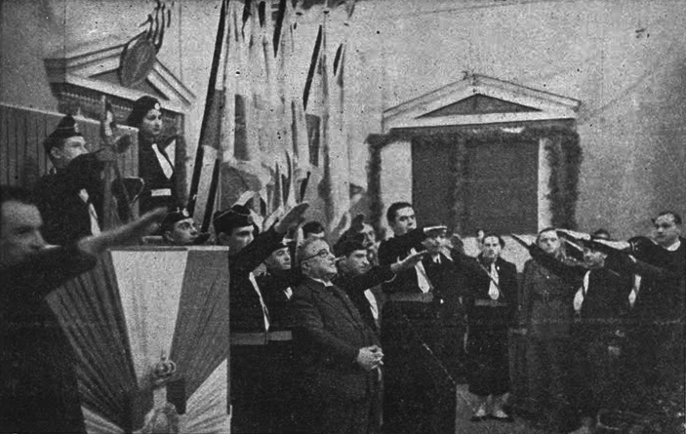

Θεματικά κέντρα
Μυθολογικό παρελθόν – ταπεινό παρόν της σύγχρονης Ελλάδας
Συλλογική αδράνεια, εφησυχασμός, αποπροσανατολισμός
Ιστορικός και κοινωνικός προβληματισμός του ποιητή

Η πικρή εξομολόγηση – περιοχές περιδιάβασης του ποιητή

Η ευαισθησία του ποιητή «πληγώνεται», καθώς βιώνει τη διάσταση ανάμεσα στο ηρωικό χθες και το ευτελές και μίζερο σήμερα. Από τη μια το Πήλιο, η Σαντορίνη και οι Μυκήνες επιτρέπουν τη συνομιλία με την παράδοση μέσω μυθολογικών συνειρμών, ξυπνούν μνήμες και ζωντανεύουν συγκινήσεις. Από την άλλη, οι Σπέτσες, ο Πόρος, η Μύκονος με τη ρηχή, ξενόφερτη, τουριστική ελάφρότητά τους βασανίζουν τον ποιητή (με χτίκιασαν οι βαρκαρόλες)

Γ. ΣΕΦΕΡΗΣ

<<ΜΕ ΤΟΝ ΤΡΟΠΟ ΤΟΥ Γ. Σ. >>

Βασική ιδέα :Η απογοήτευση του ποιητή για την αδράνεια ,την αλλοτρίωση και την παρακμή που κυριαρχεί στη σύγχρονη ελληνική πραγματικότητα .Η ιδέα δομείται σε δύο αντιθετικούς άξονες άτομο-φυσικό και ανθρώπινο περιβάλλον, παρελθόν-παρόν, αυθεντικότητα-αλλοτρίωση.

Το βασανιστικό ταξίδι στα ελληνικά τοπία(στ.1-17)

Η μετακίνηση του ποιητή στα αγαπημένα του τοπία και η προσπάθεια του να ανακαλύψει σ’αυτά μια συνέχεια με το παρελθόν καταλήγει σε αποτυχία. Ο ποιητής απελπίζεται ,γιατί διαπιστώνει ότι όλες οι εικόνες της σύγχρονής του Ελλάδας είναι αρνητικές. Η θλίψη είναι αποτέλεσμα των συνειρμών του αρχαίου μεγαλείου που προκαλούν τόποι όπως το Πήλιο, η Σαντορίνη, οι Μυκήνες. Οι περιοχές αυτές έκοψαν τους δεσμούς με το ένδοξο παρελθόν και συμβολίζουν την άλογη και άναρχη τουριστική ανάπτυξη που θα θυσίαζε τα πάντα στο βωμό του κέρδους.

Εικόνες της σύγχρονης πολιτισμικής παρακμής (στ. 18-33)

Εσωτερική μετανάστευση, αποκοπή από πολιτισμικές ρίζες-παραδόσεις, ευτέλεια επιλογών-ενδιαφερόντων, επιδεικτική-επίπλαστη συμμετοχή στην αστική ζωή, πληκτική, ανούσια καθημερινότητα, «φτιασιδωμένη» ψεύτικη εικόνα. Αδράνεια ,αποπροσανατολισμός είναι τα χαρακτηριστικά της πραγματικότητας.

Αποσπασματικός διάλογος, παρωδία αγοραίας καθαρεύουσας που συμβάλλει στη συλλογική ηθική κατάπτωση.

Α΄πληθ., τριπλή επανάληψη(δεν ξέρουμε), μεταφορά (ξέμπαρκοι) : η συλλογική άγνοια των Ελλήνων, η επιλογή της στασιμότητας-αδιαφορίας, ενώ ο Ελληνισμός πορεύεται ερήμην των Ελλήνων στα πεπρωμένα του.

Η Ελλάδα ταξιδεύει χωρίς πυξίδα και κυβερνήτη

Εξαίρεση στο κλίμα αδράνειας, στασιμότητας και εφησυχασμού οι αυτόχειρες που επιχείρησαν τον άνισο αγώνα, «να πιάσουν το μεγάλο καράβι με το κολύμπι» και «τα κορμιά τους ανθίζουν στο Αιγαίο», δεν έχουν βουλιάξει, γιατί ο θάνατός τους έχει καταξιωθεί.

Ο Σεφέρης “βλέπει” το Αιγαίο σπαρμένο από ιδανικούς αυτόχειρες, Έλληνες της δικής του απελπισιάς, εκεί που ο ηλιοπότης Ελύτης “έβλεπε” γυμνές, λευκόχροες κόρες μες το φως. Πάντως, ο γιος του πανεπιστημιακού καθηγητή Σεφεριάδη, ο δαιμονικά ευφυής κ. Σεφέρης, ο ερμητικός, μ`όλη τη γοητεία του σκοτεινού, που δεν δίνει καμιά προεξοχή για να πιαστεί ο εύκολος αναγνώστης, ποτέ δεν θα γινόταν ένας ιδανικός αυτόχειρας σαν τον Καρυωτάκη. Ο Γιώργος Σεφέρης, αστός, ιδιοφυής ποιητής, απ`τη στόφα και τη μοίρα του τέτοιος, πέθανε ευκλεής στην κλίνη του. Ο Κώστας Καρυωτάκης, από αστικό σπίτι κι αυτός, πέθανε αλλιώς…ένας Έλληνας, από το ίδιο εωσφορικό και καταραμένο γένος.(http://blogs.sch.gr/dimroussou)

Αμετάφραστο το παράθεμα από τον Αγαμέμνονα του Αισχύλου (στ. 35). Στόχος να καταδείξει τη μακρόχρονη ενιαία ιστορία της γλώσσας, συνδεδεμένης με την ελληνική συνείδηση, από τον καιρό του Ομήρου ως το δημοτικό τραγούδι, το Δ. Σολωμό και τον Καβάφη.

Το δυσοίωνο προαίσθημα του ποιητή

Στην υπαινικτική κατακλείδα του ποιήματος κυριαρχεί το αιώνιο σύμβολο, το καράβι-Ελλάδα με το μισοσβησμένο όνομα: ΑΓ ΩΝΙΑ 937, έκφραση, ίσως της αγωνίας του ποιητή, ευαίσθητου δέκτη των μηνυμάτων των καιρών για το άμεσο μέλλον.Ως διπλωμάτης ο Σεφέρης γνώριζε πολλά και "εκ των έσω".

Η επωνυμία του καραβιού «ΑΓΩΝΙΑ 937» περικλείνει ποικιλότροπους συμβολισμούς. Ο ίδιος ο ποιητής υποδεικνύει στον Αντρέα Καραντώνη, «Αλληλογραφία», (1931 -1960): «Η τελευταία λέξη θα τυπωθεί ΑΓ ΩΝΙΑ, δηλαδή με μια απόσταση ανάμεσα στο Γ και στο Ω.Έχει σημασία γιατί μοιάζει με τον τρόπο που γράφεται στις πρύμνες των καϊκιών η λέξη ΑΓ(ΙΟΣ). Σε μια τέτοια οπτική απροσεξία οφείλεται το ποίημα». Ο Ξ. Α. Κοκόλης, σχολιάζοντας αυτή τη συλλαβική οπτική μορφή, προσθέτει την εκδοχή της χαμένης πατρίδας «Αγία Ιωνία», οπότε το 937 μπορεί να δηλώνει τον αριθμό νηολογίου του καραβιού.

Στον αντίποδα όσων προτείνουν μια «πολιτική ερμηνεία» της κατακλείδας του ποιήματος ( π.χ: Σ. Τσίρκας), ο Mario Vitti γράφει σχετικά:
Μερικά ποιήματα του Ημερολόγιου καταστρώματος, Α ', περιέχουν καθαρούς υπαινιγμούς σε συγκεκριμένα πολιτικά γεγονότα της άμεσα προπολεμικής εποχής. Η ποίηση του Σεφέρη, εξαρχής συνυφασμένη με τη δυσφορία της ύπαρξης, είναι φυσικό να έχει λειτουργήσει ως ευαίσθητος δέκτης της αιωρούμενης αμηχανίας και της ανασφάλειας, τον καιρό που οι δυνάμεις του κακού αποφάσιζαν την τύχη του τόπου.
Έχει διαδοθεί η πεποίθηση ότι το ποίημα "Με τον τρόπο του Γ. Σ.", γραμμένο το «Καλοκαίρι 1936», δίχως ένδειξη ημέρας και μήνα, δημοσιευμένο στο Τετράδιο γυμνασμάτων, αλλά γραμμένο μέσα στο ίδιο κλίμα με το Ημερολόγιο καταστρώματος, περιέχει μια πλάγια αναφορά στην 4η Αυγούστου. Το ποίημα αρχίζει με ένα απόφθεγμα απομονωμένο, σαν την πρόταση ενός θεωρήματος πού αποδείχνεται παρακάτω.
Όπου και να ταξιδέψω η Ελλάδα με πληγώνει.

Την πληγή αυτή την είχε αισθανθεί ο Σεφέρης και τον Αύγουστο του 1935 στο Πήλιο, όπου σημείωνε στο ημερολόγιό του τα ίδια ακριβώς λόγια αλλά με μια συνέχεια διαφορετική (Μέρες, Γ', σ. 19, αλλά βλ. και σ. 27, Σεπτέμβριο 1935:«Κάθε καινούριος τόπος, όπου να πας, θα σε πληγώνει»). Τώρα όμως η πληγή απλώνεται από τα αγαπητά τοπία της Ελλάδας — Πήλιο, Σαντορίνη, Μυκήνες, Σπέτσες, Πόρος, Μύκονος —, στο ανθρώπινο τοπίο της Ελλάδας, βουλιαγμένο στην ανυπαρξία του («Παράξενος κόσμος που λέει πως βρίσκεται στην Αττική και δε βρίσκεται πουθενά» ), έξω από την «αυθεντικότητα». Το ποίημα είναι γραμμένο, σύμφωνα με τη δηλωμένη στο τέλος πληροφορία, στο «Α/π Αυλίς, περιμένοντας να ξεκινήσει». Ο ποιητής κοιτάζει τριγύρω στο λιμάνι του Πειραιά, ενώ τα καράβια σφυρίζουν:…../
σφυρίζουν ολοένα σφυρίζουν μα δεν κουνιέται κανένας αργάτης καμιά αλυσίδα δεν έλαμψε βρεμένη στο στερνό φώς που βασιλεύει ο καπετάνιος μένει μαρμαρωμένος μες στ’ άσπρα και στα χρυσά. (40-42)
Αδράνεια, αμηχανία, μια άκαρπη αναμονή. Ο τελευταίος στίχος πληροφορεί:
Το καράβι που ταξιδεύει το λένε ΑΓ ΩΝΙΑ 937.
Ακριβώς η κατακλείδα αυτή, με τη δυσοίωνη ονομασία καραβιού «Αγ ωνία 937», οδήγησε σε μια «πολιτική» ερμηνεία. Ίσως δεν προσέχτηκε αρκετά ότι η ονομασία είναι γραμμένη με ένα χώρισμα που πρέπει κάτι να σημαίνει, ΑΓ[ ]ΩΝΙΑ, αν όχι τίποτε άλλο, τουλάχιστον ότι ο ποιητής δεν ήθελε να φαίνεται ότι είχε γράψει τη λέξη «αγωνία». Κατά πάσα πιθανότητα το μόνο καράβι που ταξιδεύει και που εκ προοιμίου δεν είναι το καράβι πάνω στο οποίο έχει επιβιβαστεί ο ποιητής, έχει το όνομα μιας αγίας, ΑΓ, ενώ τό ΩΝΙΑ είναι το τέλος ενός ονόματος που καλύπτεται στη θέα του παρατηρητή. Το «937» είναι ο πεζότατος ληξιαρχικός αριθμός νηολογίας (πάντως βρισκόμαστε στα 1936 και όχι στα 1937). Ο ποιητής, μεταφέροντας στα συμφραζόμενα και στον ακίνητο αέρα του Πειραιά το σακατεμένο όνομα ενός καραβιού, το μετέτρεψε με απόλυτη επιτυχία σε αναφορά αμφίσημη, που μπορεί να ερμηνευτεί, αν θέλουμε, ακόμη και πολιτικά. Άλλοι μπορούν να σκεφτούν την ίδια ονομασία με όμικρον αντί με ωμέγα (ο Σεφέρης μεταχειρίζεται τη λέξη με ενωτικό, «α-γονία», για τον Καβάφη, Μέρες, Ε', σ. 162).
Είναι εύλογο να απορήσουμε πώς ο Σεφέρης δεν απέφυγε να δημοσιέψει το «πολιτικό», αντιδικτατορικό τάχα αυτό κείμενο, «Με τον τρόπο του Γ. Σ.», στα 1940, αν πραγματικά ο ίδιος του έδινε την ίδια ερμηνεία που δόθηκε αργότερα από άλλους …Σαν κατακλείδα του ποιήματος κυριαρχεί το αιώνιο εθνικό σύμβολο <<το καράβι –Ελλάδα>> που ταξιδεύει ερήμην των Ελλήνων. Το αίσθημα αγωνίας του ποιητή για το μέλλον της Ελλάδας είναι απολύτως κατανοητό και δικαιολογημένο. Δυσοίωνο προαίσθημα του ποιητή για το άμεσο μέλλον.

Mario Vitti, Φθορά και Λόγος, Εισαγωγή στην ποίηση του Γ. Σεφέρη, εκδ. ΕΣΤΙΑ (σελ. 143-145)
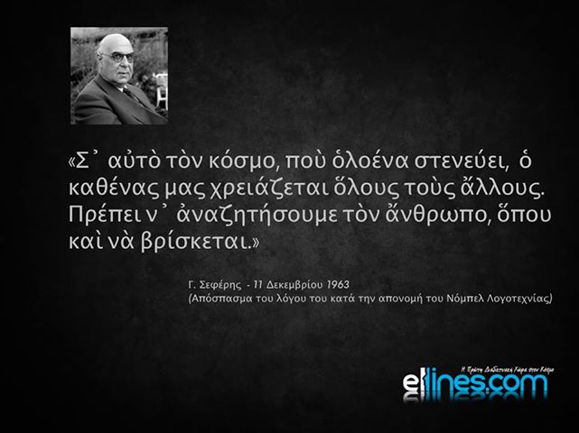
http://www.koutouzis.gr/ploia.htm
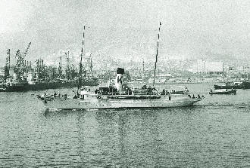

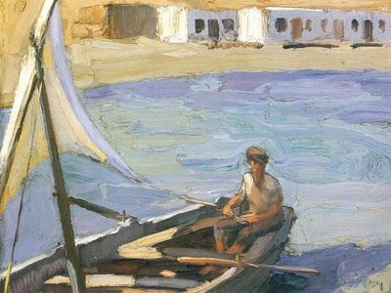
Α / π Αυλίς, περιμένοντας να ξεκινήσει.
Καλοκαίρι 1936
Γνωρίσματα νεωτερικής ποίησης

1)Το ποίημα δεν οργανώνεται σε στροφές με σταθερό αριθμό στίχων αλλά σε άνισα μεταξύ τους στροφικά σύνολα ή ενότητες.

2)Οι στίχοι είναι ελεύθεροι , δηλαδή: δεν έχουν ορισμένο αριθμό συλλαβών, δεν έχουν μέτρο, ο κάθε στίχος έχει δικό του ρυθμό (Πολλές φορές θυμίζουν πεζό λόγο, χωρίς καν ρυθμό, δεν έχουν ομοιοκαταληξία.

3)Χρησιμοποιούνται λέξεις και από τον καθημερινό λόγο, την τεχνική, τις θετικές επιστήμες (ακόμη και κακόηχες, αντιποιητικές). Μπορεί να γράψει κάποιος ποίηση με οποιαδήποτε λέξη.

4)Κατά κανόνα δε χρησιμοποιούνται σημεία στίξης ή χρησιμοποιούνται ακανόνιστα.

5)Κυριαρχούν οι εικόνες, η εκφραστική τόλμη, τα πρωτότυπα σύμβολα. Χρησιμοποιούνται σχήματα λόγου που αμφισβητούν την κοινή λογική και καταργούν κάθε λογική αλληλουχία σε ό,τι αφορά το νόημα, που παραμένει κρυμμένο. Ο αναγνώστης το ανακαλύπτει μόνος του προσπερνώντας τις γλωσσικές δυσκολίες, την πολυσημία, την ασάφεια και την υπαινικτικότητα των λέξεων.

6)Ο τίτλος είναι συχνά προβληματικός, δυσνόητος, δεν προϊδεάζει για το περιεχόμενο του ποιήματος.

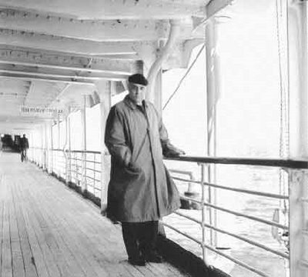
Nα σχολιάσετε τον τρόπο με τον οποίο βιώνουν το δικό τους αίσθημα της πατρίδας ο Μ. Γκανάς, ο Μανόλης Αναγνωστάκης και ο Τάκης Σινόπουλος.

Mιχάλης Γκανάς: «Η Ελλάδα που Λες...»

Η Ελλάδα που λες, δεν είναι μόνο πληγή.
Στη μπόσικη ώρα καφές με καϊμάκι
ραδιόφωνα και τι-βι στις βεράντες,
μπρούτζινο χρώμα, μπρούτζινο σώμα,
μπρούτζινο πώμα η Ελλάδα στα χείλη μου.

Μανόλης Αναγνωστάκης, «Θεσσαλονίκη, μέρες του 1969 μ.Χ» [απόσπασμα]

Προς το παρόν, στον παλιό δρόμο που λέγαμε,
υψώνεται η τράπεζα Συναλλαγών
- εγώ συναλλάσομαι, εσύ συναλλάσεσαι, αυτός συναλλάσεται -
Τουριστικά γραφεία και πρακτορεία μεταναστεύσεως
- εμείς μεταναστεύουμε, εσείς μεταναστεύετε, αυτοί μεταναστεύουν -
Όπου και να ταξιδέψω η Ελλάδα με πληγώνει,
έλεγε κι ο Ποιητής
η Ελλάδα με τα ωραία νησιά, τα ωραία γραφεία, τις ωραίες εκκλησίες
Η Ελλάς των Ελλήνων

Στόχος (1970). Τα Ποιήματα, Πλειάς 1975, σ. 155.

Τάκης Σινόπουλος, «Δοκίμιο ’73-74. XVI»
7/10/74
Η Ελλάδα ταξιδεύει χρόνια μέσα στην Ελλάδα ακολουθώντας το χυμένο αίμα
το σπαταλημένο.
Αίμα σταλαματιές κυλάνε στάζουν κάτω στον Άδη
Πέφτουν απάνω στους νεκρούς οι σκοτωμένοι αλλάζουν θέση δεν ξυπνάνε.
Μόνο το χέρι τους υψώνεται και δείχνει τη μεριά που περπατάνε οι δολοφόνοι.
Η Ελλάδα ταξιδεύει χρόνια ανάμεσα στους δολοφόνους.
Από τη συλλογή Το χρονικό (1975)

Πώς βιώνουν το δικό τους αίσθημα της πατρίδας οι ποιητές, στιχουργοί και τραγουδοποιοί στα ποιήματα, στίχους και τραγούδια που θα βρείτε στην ανάρτηση: Στο μεταξύ η Ελλάδα ταξιδεύει ολοένα ταξιδεύει.......

